
NOME:
CURSO
DATA: 02/06

FISÍCA
LISTA
19
PROF.
Robson ( BOMBA )

Equilíbrio de corpos

01 – É dado o sistema em equilíbrio, e:
sen 37º = cos 53º = 0,6
sen 53º = cos 37º = 0,8

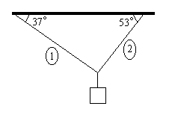
Sabendo-se que a tração na corda 1 é 300 N,
a tração na corda 2 é:
a) 500 kg
b) 400 N
c) 4000 N
d) 400 J
e) 4 N

02 – O corpo da figura tem peso 80 N e está em equilíbrio suspenso por fios ideais. Calcule a intensidade das forças de tração suportadas pelos fios AB e AC. Adote: cos 30º = 0,8 e sem 45º = cos 45º = 0,7
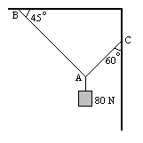
03 – Um corpo de peso P é sustentado por duas cordas inextensíveis, conforme a figura.

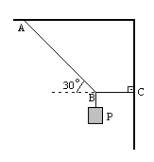
Sabendo que a intensidade da tração
na corda AB é de 80 N, calcule:
a) o valor do peso P:
b) a intensidade da tração na corda BC.

04 – No sistema abaixo, o peso P está preso ao fio AB por uma argola. Despreze os atritos e calcule as trações nos fios AO e BO. Dados: P = 100 N, sen 30º = 0,5 e cos 30º = 0,8.
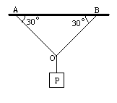
05 – As cordas A, B e C da figura abaixo têm massa desprezível e são inextensíveis. As cordas A e B estão presas no teto horizontal e se unem à corda C no ponto P. A corda C tem preso à sua extremidade um objeto de massa igual a 10 kg.
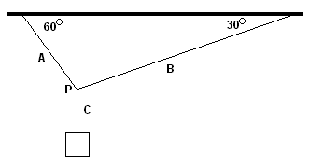
Considerando o sistema em equilíbrio, determine as trações nos fios A, B e C
($\text{sen}\text{60}º=\text{cos}\text{30}º=\frac{\sqrt{3}}{2};\text{sen}\text{30}º=\text{cos}\text{60}º=\frac{1}{2}$)

Procedimento:
1 → representar as forças no ponto material
2 → Adote o sistema cartesiano e represente as forças peso (P) e as trações nos fios (T₁ e T₂).
3 → Faça as projeções das forças T₁ e T₂ nos eixos x e y.
4 → Represente as projeções no sistema cartesiano.
5 → O corpo em equilíbrio: ƩF_{R}X = 0 e ƩF_{R}Y= 0.
6 -→ Resolver o sistema de equações.

6 - Um fio, cujo limite de resistência é de 25 N, é utilizado para manter em equilíbrio, na posição horizontal, uma haste de metal, homogênea, de comprimento AB = 80 cm e peso = 15 N.
A barra é fixa em A, numa parede, através de uma articulação, conforme indica a figura a seguir.
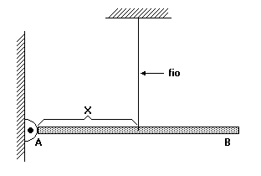A menor distância x, para a qual o fio manterá a haste em equilíbrio, é:
a) 16 cm
b) 24 cm
c) 30 cm
d) 36 cm
e) 40 cm

7 - Uma tábua uniforme de 3 m de comprimento é usada como gangorra por duas crianças com massas 25 kg e 54 kg. Elas sentam sobre as extremidades da tábua de modo que o sistema fica em equilíbrio quando apoiado em uma pedra distante 1,0 m da criança mais pesada. Qual a massa, em kg, da tábua?
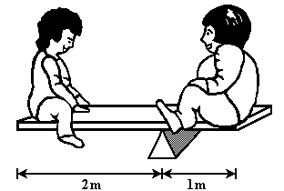
Dado: g = 10 m/s£

8 - Uma barra de ferro, uniforme e homogênea, de peso 150 N está apoiada nos cavaletes A e B, distanciados de 3,0 m, conforme a figura a seguir
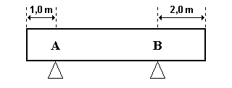As intensidades das forças de reação nos apoios A e B são, em newtons, respectivamente,
a) 75 e 75.
b) 50 e 100.
c) 100 e 50.
d) 150 e 150.
e) 90 e 60.

9 - Uma barra cilíndrica homogênea de 200N de peso e 10m de comprimento encontra-se em equilíbrio, apoiada nos suportes A e B, como mostra a figura a seguir. Calcule as intensidades, R_{A} e R_{B}, das reações dos apoios, A e B, sobre a barra.
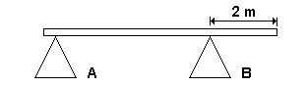

10 - Na figura desta questão, um jovem de peso igual a 600N corre por uma prancha homogênea, apoiada em A e articulada no apoio B. A prancha tem o peso de 900N e mede 9,0m. Ela não está presa em A e pode girar em torno de B. A máxima distância que o jovem pode percorrer, medida a partir de B, sem que a prancha gire, é:
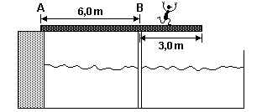
a) 1,75 m
b) 2,00 m
c) 2,25 m
d) 2,50 m

GABARITO

1) B
2) T_{AB} = 70,2N T_{AC} = 61,5N
3) a) P = 40N b) T_{BC} = 64N
4) T_{AO} = T_{BO} = 100N
5) T_{A} =
6) B
7) 8,0 kg.
8 ) B
9 ) R_{A} = 75 N R_{B} = 125 N
10) C

